2018年高考题和高考模拟题分项版
专题7 城市

【2018年高考题】
（2018·新课标Ⅱ卷）澳门丰岛以低矮的丘陵为主，现在的部分土地是历年填海而成的。图2示意澳门丰岛山丘分布、街道格局及部分街道名称，据此完成4～5题。
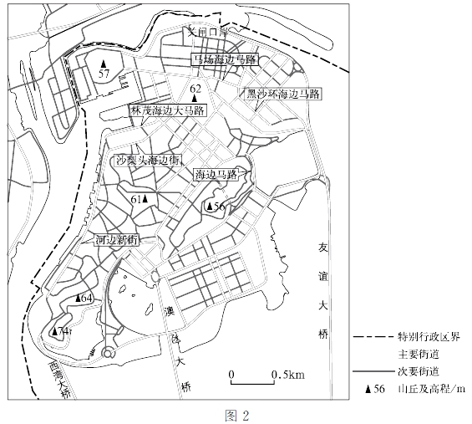
4．由于填海造地，海岸线向海推移距离最长的地方位于澳门半岛的
A．东北部 B．西北部 C．东南部 D．西南部
5．澳门老城区少见自行车，原因可能是老城区街道
A．狭窄 B．曲折 C．坡大 D．路面凹凸
【答案】4.C 5.C
4.读图可知，图中几条道路都以海命名，说明其位于临海，结合图中几条道路的命名，可以发现半岛东南侧的海边马路部分路段距海较远，说明经过填海造陆这条滨海马路距海变远。所以，澳门半岛东南地区填海造陆后海岸线向海推移距离最长。故C项正确，A、B、D项错误。
5.骑行自行车主要靠人力，地势起伏大的地区比较消耗体力。根据材料，澳门老城区以低矮的丘陵为主，坡度较大，骑自行车消耗体力大，因此老城区少见自行车，故C项正确。狭窄的地区骑自行车反而更加方便，A项错误；曲折的街道对骑乘自行车影响不大，B项错误；澳门基础设施比较完善，路面凹凸不平的可能性小，D项错误。
【点睛】判断填海造陆主要方向的关键有两个。第一，确定以“海”命名的道路距海远近的差异及其影响因素。第二，结合澳门半岛丘陵为主的地形，澳门半岛原始的丘陵地形，地势起伏较大，受其影响，街道的布局不规则；而新填海造陆的地形，地势平坦，街道布局比较规则，据此也可以判断出哪些地方填海造陆比较多。

（2018·新课标Ⅲ卷）大别山区某国家级贫国县农民可分为跨村种田大户农民、种植自家承包地农民、本地务工务农兼业农民和常年外出务工农民等类型，该县以当地优势资源为基础的加工企业在县城活力较弱，但在中心集镇活力较强，图1示意该县居民点的等级结构，据此完成3～5题。
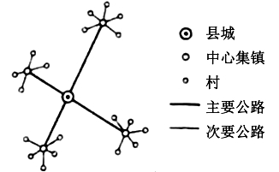
图1
3．与县城相比，中心集镇以当地优势资源为基础的加工企业活力较强的主要原因是
A．基础设施较完善 B．更接近消费市场
C．资金供应较充裕 D．更易招募劳动力
4．面向某类型农民的需求，有专家建议在该县推进“村—中心集镇双栖”居住模式，这种模式旨在方便该类型农民
A．从事商业活动 B．留守子女上学
C．兼顾务工务农 D．扩大种田规模
5．为了实施乡村振兴战略，带领农民脱贫致富，该国家级贫困县可采取的有效措施是
①推广大规模机械化种植 ②鼓励外出务工农民回乡创业
③引导传统农民多种经营 ④推进中心集镇房地产开发
A．①② B．②③ C．③④ D．①④
【答案】3.D 4.C 5.B
【解析】
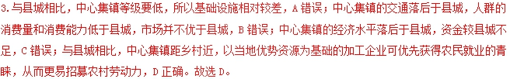
4.“村—中心集镇双栖”居住模式可以满足本地务工务农兼业农民的需求，在村务农、在中心集镇务工，所以这种模式旨在方便该类农民务工务农兼顾。居住城镇更易方便从事商业活动；为方便留守子女上学，需要就近居住在学校附近；扩大种田规模需要居住在乡村。故选C。
5.该县位于大别山区，地形条件不适合推广大规模机械化种植，①错；鼓励外出务工农民返乡创业，既能做到“先富起来的带动后富起来的”，又充分发挥了当地资源优势，有利于实施乡村振兴战略，带领农民脱贫致富，②对；多种经营既可以增加农民效益，又有利于适应大别山复杂的地形、保护生态环境，③对；由于是国家级贫困县，经济落后，采取推进中心集镇房地产开发的措施，来带领农民脱贫致富，振兴乡村，成效不会太明显，④错。故选B。
【点睛】第1题从工业选择的区位因素和城市等级两个知识点去分析解答问题。第2题通过题干中“贫困县农民可分为跨村种田大户农民、种植自家承包地农民、本地务工务农兼业农民和常年外出务工农民等类型”，可知“村—中心集镇双栖”居住模式为务工务农兼业农民，其既能在乡村务农、又能在集镇务工。第3题采取的有效措施，需要结合当地实际——大别山区、国家级贫困县、乡村振兴、农民脱贫致富来进行。

（2018·天津卷）读图文资料，回答10-11题。
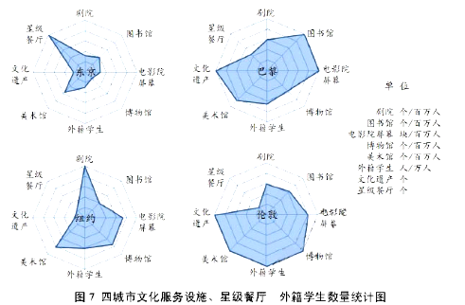
表1 2016年四城市基本情况统计表
城市名称 | 人口数量（万人） | 城市面积（平方千米） | 经济总量（万亿美元）
东京 | 1351 | 2155 | 0．95
巴黎 | 1060 | 2845 | 0．74
纽约 | 833 | 798 | 0．90
伦敦 | 978 | 1738 | 0．52
10．依据图表信息，对四城市地域文化的正确推断是
A．东京众多的星级餐厅，是构成该市地域文化的主体
B．巴黎地域文化的标志是美术馆、电影院屏幕总量最多
C．纽约人喜爱观赏戏剧，是该市地域文化的特征之一
D．伦敦地域文化特色突出，体现为外籍学生、博物馆多
11．四城市相比，经济功能比文化功能突出的一组城市是
A．东京、纽约 B．纽约、伦敦
C．东京、巴黎 D．巴黎、伦敦
【答案】10.C 11.A
【解析】
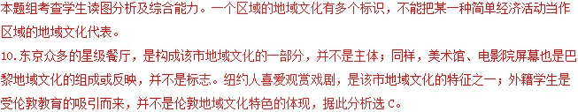
11.餐厅、剧院都属于经济活动，以营利为目的，图书馆、博物馆则属于文化设施，据此结合图示，经济功能比文化功能突出的一组城市是东京、纽约，选A。
【点睛】地域文化是指文化在一定的地域环境中与环境相融合打上了地域的烙印的一种独特的文化，具有独特性。

（2018·北京卷）城市某区域土地利用强度，可以用建设用地面积占该区城土地面积的比值表示。读图7，回答第10、11题。
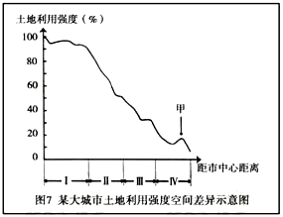
10．该城市
A．I区高档写字楼密度大 B．II区适宜建垃圾填埋场
C．Ⅲ区商业网点最为密集 D．IV区城市热岛效应最强
11．甲处土地利用强度增大，最可能的原因是
A．建设民俗博物馆 B．划定耕地保护区 C．增加种植业投入 D．扩大卫星城规模
【答案】10.A 11.D
【解析】
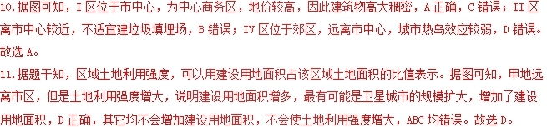
【点睛】本题主要考查城市功能分区以及读图分析能力。城市的各项经济活动都需要占用一定的土地，由于城市土地面积相对有限，不同地块的交通通达度和地价等也各不相同，因此，各项活动之间必然要发生竞争，并导致同类活动在空间上高度集聚，形成了城市功能区。一般情况考虑地价，从城市中心形成商业区，商业区外圈形成住宅区，城市外缘形成工业区。中心商务区的特点是建筑物以多层大厦为主，交通便捷，人口密集，昼夜差别较大，交通流量大。

（2018·海南卷）某单中心城市，各方向发展比较均衡，城市中心附近人口和产业分布过于集中，交通拥堵，人居环境较差。图1示意该城市某个方向的土地价格（P）变化。据此完成4～5题。
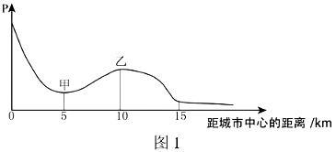
4．为优化城市中心附近的功能布局，在城市更新改造过程中，甲地宜增建
A．公园 B．工业园区
C．住宅 D．物流园区
5．乙地附近比例最大的用地类型可能是
A．仓储用地 B．公共绿地
C．工业用地 D．居住用地
【答案】4. A 5.D
【解析】
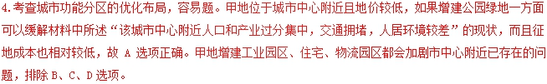
5.考查城市土地利用类型的判断和推理，容易题。该城市为单中心城市，且各方向发展比较均衡，城市空间结构最可能为同心圆模式。乙地附近地价仅次于市中心（从市中心到郊区方向），故该地附近最可能为住宅区，居住用地类型比例最大，D选项正确，排除A、B、C选项。

（2018·江苏卷）29．阅读材料，回答下列问题。（14分）
材料一 城市群一般是以经济比较发达、具有较强辐射带动作用的核心城市为中心，由若干个空间邻近、联系密切、功能互补和等级有序的周边城市共同组成。城市群的发展可在大范围内实现资源的优化配置，加强互联互通，促进城市群内部各城市及城乡区域协同发展。
材料二 成渝城市群地处我国西南腹地，具有承东启西、连接南北的区位优势。图20为“成渝城市群空间结构规划略图”。
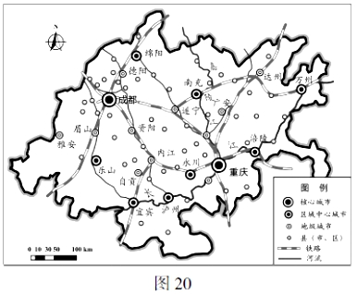
材料三 表2为“长江流域三大城市2016年GDP及产业结构统计表”，图21为“2000年、2010年和2016年成渝城市群部分城市的城镇人口统计图”。
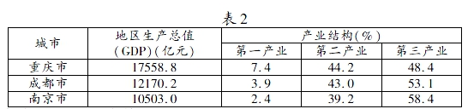
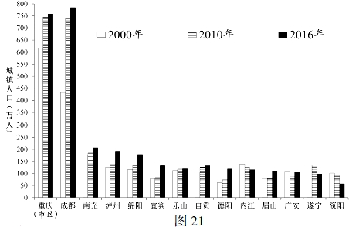
（1）根据成渝地区的区位特点，列出成渝城市群参与的重大国家发展战略。 （2分）
（2）目前成渝地区在城市体系建设方面已具备的基础是 ；与南京相比，成都和重庆经济发展的特点是 。（5分）
（3）根据成渝地区城市发展现状及城市群发展的目标和要求，指出成渝城市群建设中应解决的主要问题。 （4分）
（4）为顺利推进成渝城市群建设，应采取的主要措施是 。（3分）
【答案】
（1）一带一路；长江经济带建设；西部大开发
（2）城市等级体系初步形成；形成了两大核心城市；城市数量众多
地区生产总值（GDP）较高；第一、二产业比重偏大（第三产业比重较低）
（3）核心城市的辐射带动作用不强；城市等级体系不够完善；城市间发展不均衡；城市间功能互补不够；互联互通亟待加强
（4）提升重庆、成都的核心功能；做强区域中心城市，培育中小城市，优化城市体系结构；促进核心城市的产业升级；增强城市群内部各级城市的产业分工协作，完善区域协同发展机制；加强基础设施建设，加速城市群内部的互联互通。
【解析】
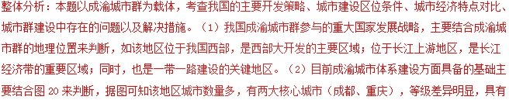较好城市体系基础。与南京相比，重庆和成都经济发展的特点，主要结合表2，从地区生产总值和产业比重两个角度进行对比。（3）成渝城市群建设中应解决的问题，主要结合材料一关于城市群的叙述和图21，从核心城市的辐射带动作用、城市等级体系、空间发展差异、功能互补、互联互通等方面描述成渝城市群的不足之处。（4）为顺利推进成渝城市群建设，应采取的主要措施，可以结合第（3）问描述的问题，从核心城市、城市体系、功能互补、互联互通等角度着手分析。

（2018·江苏卷）B．[城乡规划]图23为“某城市总体规划示意图”。回答下列问题。（10分）
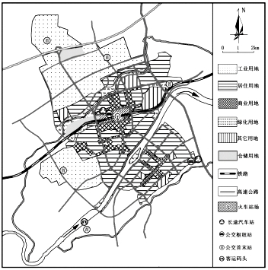
图23
（1）该城市规划的空间形态类型及其特点是 。（3分）
（2）该城市商业用地布局的特点有 。这种布局易造成的城市问题及原因是 。（4分）
（3）该城市在规划对外交通布局时主要考虑的原则有 。（3分）
【答案】（1）集中式 布局紧凑；节约用地；易造成交通拥堵。
（2）城市中心；道路两侧 交通拥堵；道路功能复杂
（3）合理布局交通设施；城市内外交通网络对接；尽量减少干扰
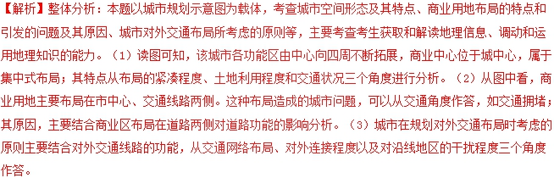
【点睛】城市地域形态：①团块状城市——城市的生产和生活活动在向心力作用下向市中心地区集中，城市地域呈同心圆状向外延展，城市地域形态呈团块状，一般为单中心城市；②带状城市——主要是在沿交通线发展的轴向力作用下形成的一种城市地域形态，也有的是在受到地形因素的影响或外部吸引力作用下形成的；③星状城市——当城市的发展轴并非一条或平行的若干条，而是由3条以上相互交叉的轴线构成时，城市在沿交通线的轴向力和对磁心的向心力共同作用下，形成有3个或3个以上的超长伸展轴的星状地域形态；④组团式城市——城市由于受自然条件因素（如用地、河流阻隔等）的影响或在人为因素的作用下（主要是规划和控制），建成区以河流、农田或绿地为间隔、形成具有一定独立性的众多团块状城市地域形态，称为组团式城市。

【2018年高考模拟题】
(【全国百强校】江苏省南京市金陵中学、海安高级中学、南京外国语学校2018届高三第四次模拟考试)左图是我国南方某大城市地铁线分布图，右图是该城市某地铁站一天中部分时段进出站人数统计图。读下图，回答下列各题。
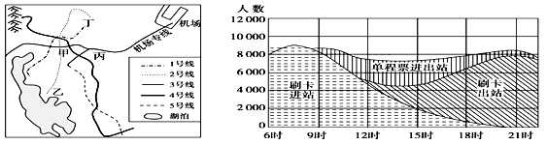
1．甲、乙、丙、丁四地中可能位于中心商务区的是
A. 甲地 B. 乙地 C. 丙地 D. 丁地
2．右图所示地铁站所在的功能区是
A. 中心商务区 B. 工业区 C. 住宅区 D. 文化区
【答案】
1．A
2．C
【解析】
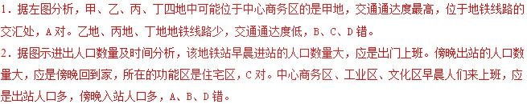
(【全国省级联考】2018届高三全国（新课标区）金优试卷模拟（三）冲刺卷)低碳城市是指以低碳经济为发展模式及方向、市民以低碳生活为理念和行为特征、政府公务管理层以低碳社会为建设标本和蓝图的城市，《三亚市“十三五”低碳城市建设实施方象》提出将三亚打造成为低碳城市示范城市。据此完成下列各题。
3．低碳城市建设主要是为了应对
A. 全球变暖 B. 酸雨危害 C. 城市内涝 D. 生物多样性减少
4．三亚发展低碳城市的优势条件是
A. 技术水平高 B. 政府大力支持 C. 气候宜人 D. 城市密度高
5．三亚发展低碳城市措施可行的是
A. 减少煤炭使用，提高石油利用比重 B. 大力建设城市高架，提高通行能力
C. 建设海绵城市，防止城市内涝 D. 大力发展公共交通，减少私家车使用
【答案】
3．A
4．B
5．D
【解析】
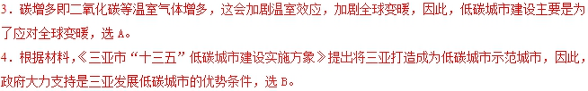
5．煤炭、石油都属于化石燃料，使用它们会增加温室气体，不符合发展方向，A错；大力建设城市高架，提高通行能力与建设低碳城市无关，B错；建设海绵城市，防止城市内涝属于防城市内涝措施，与低碳关系不大，C错； 大力发展公共交通，减少私家车使用，会减少化石燃料的使用，从而有利于低碳城市建设，据此选D。
(【全国省级联考】【衡水金卷 信息卷】2018年普通高校招生全国统考全国卷I （四）)研究城市空间格局演化，准确获取城市扩张模式、扩张形态以及建成区重心转移态势等信息对于指导区域发展规划和经济可持续发展具有重要意义。读武汉市建成区扩张与城区重心迁移示意图，据此完成下面小题。
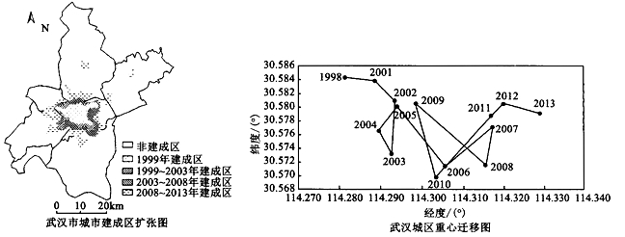
6．对武汉建成区扩展的理解合理的是
A. 建成区呈现斑块状扩张
B. 建成区主要向东部扩张
C. 建成区在2003~2008年间扩张最快
D. 建成区南北向扩张可能因交通改善
7．关于武汉市城市重心迁移的判断，正确的是
A. 重心持续向南移
B. 有整体向东移动的态势
C. 2010年后移动速度最快
D. 移动速度整体趋缓
8．为了解决武汉市城市化带来的种种问题，武汉市建成区的扩张应
A. 加快发展速度
B. 不断压缩城区规模
C. 无限扩大城市规模
D. 加快新城组团发展
【答案】
6．D
7．B
8．D
【解析】
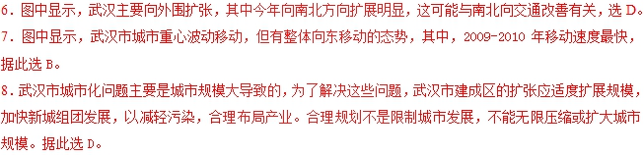
(【全国省级联考】2018届高三全国（新课标区）金优试卷模拟（三）冲刺卷)区位熵是用来衡量某一区域要素的空间分布指标，反映了某一区域要素在高一级区域的地位和作用，区位熵值越大，说明地位和作用越高。下表是2016年圣彼得堡城市土地利用各图层区位熵(如核心区居住用地的区位熵是核心区居住用地面积与核心区总面积的比值比上城市居住用地面积与城市总面积的比值)，据此完成列各题。
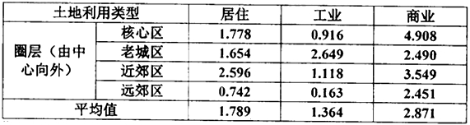
9．圣彼得堡城市化正处于
A. 虚假城市化阶段 B. 郊区城市化阶段
C. 逆城市化阶段 D. 再城市化阶段
10．圣彼得堡老城区工业用地区位熵大的原因是
A. 人口密度 B. 规划建设 C. 土地价格 D. 产业结构
【答案】
9．B
10．D
【解析】
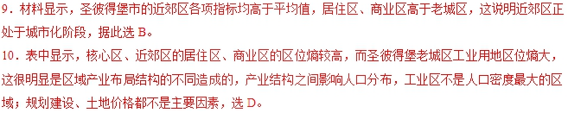
(【全国百强校】四川省绵阳中学2018届高三考前适应性考试（三）)公交车作为廉价、高效的公共运输工具，为减轻城市日益严重的交通拥堵现象立下了汗马功劳。但是，随着社会经济的不断发展，我国公交车系统也出现了“小城市无人坐，大城市没车坐”的困境。据此回答下列各题。
11．造成“小城市无人坐，大城市没车坐”困境的根本原因是 （ ）
A. 公交系统完善程度 B. 社会经济发展水平
C. 城市人口数量差异 D. 城市交通拥堵状况
12．在21世纪初，小城市公交车也曾经出现过人满为患的场景，可能是因为 （ ）
A. 其他交通运输方式少 B. 城市公交的线路完善
C. 乘坐公交车成本低 D. 交通拥堵状况在加剧
13．小城市为缓解当前的问题，可以采取的最有效的措施是（ ）
A. 降低票价 B. 优化线路
C. 增加站点 D. 减少班次
【答案】
11．B
12．A
13．B
【解析】
11．从根本上看，造成“小城市无人坐，大城市没车坐”困境的根本原因是经济原因，即社会经济发展水平，而不是公交系统完善程度、 城市人口数量差异、城市交通拥堵状况。所以B正确，ACD错误，故选B。
12．在21世纪初，经济相对落后，其他交通运输方式少 ，同时当时城市公交的线路尚不完善，致使小城市公交车也曾经出现过人满为患的场景。所以A对，B错误。乘坐公交车目前也是最经济环保的交通运输方式，成本很低，C错误。当时其他交通运输方式少，交通拥堵状况不是很严重，D错误，故选 A。
13．为缓解小城市无人坐的问题，可以采取的最有效的措施是优化线路，只有当交通线路完善优化后，才能服务更多的人，才会有更多的人选择公交出行，.而降低票价，增加站点，减少班次都不能从根本上解决问题，所以B正确，ACD错误，故选B。
(【全国百强校】广东省华南师范大学附中2018届高三第三次模拟考试)广州市国规委发布《广州市城市总体規划(2017-2035)》，优化提升天河等主城区，未来将形成“主城区-副中心-外围城区-新型城镇-乡村”的城乡空间网络体系。其中，天河等主城区，将持续改善人居环境，控制人口密集度，增加绿地、开敞空间和公共服务设施供给，推进城市修补和生态修复。读下图，回答下列各题。
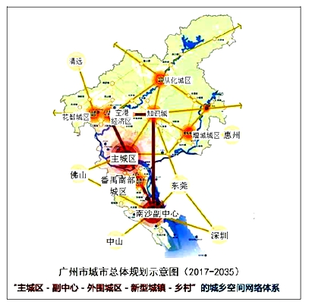
14．广州空间扩展模式的变化可以
A. 集聚过度分散的中心商务区 B. 突破单极发展的瓶颈
C. 削弱中心城区的核心地位 D. 促进城市各区的竞争
15．推测天河区在目前发展过程中最有可能遇到的问题
A. 中心区房价较低 B. 就业比较困难
C. 生态环境压力较大 D. 人口密度过低
【答案】
14．B
15．C
【解析】
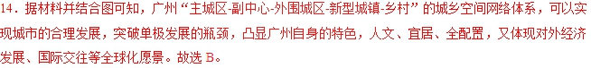
15．据材料可知，天河等主城区，将持续改善人居环境，控制人口密集度，增加绿地、开敞空间和公共服务设施供给，推进城市修补和生态修复。因此可能会导致中心区房价猛增，人口过度集中，生态环境压力增大等问题，ABD均错误，C正确。故选C。
(【全国省级联考】2018年普通高等学校招生全国统一考试考前猜题卷（2）)下图为天津滨海新区规划示意图。读下图，回答下列各题。
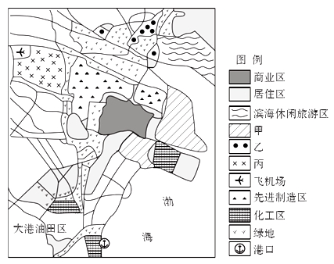
16．高新技术产业区、临空产业区和港口物流区的图例分别是
A. 甲乙丙 B. 丙乙甲 C. 甲丙乙 D. 乙丙甲
17．图示天津滨海新区化工区规划选址所考虑的主要因素是
①原料和交通 ②原有产业基础 ③市场和劳动力 ④资金和技术
A. ①② B. ①③ C. ②③ D. ③④
【答案】16．D 17.A
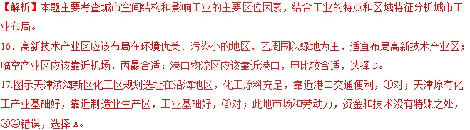
(【全国省级联考】江西省2018届高三JTY考前大联考) “亲嘴楼”是一个形象的比喻，形容两栋楼房间隔距离过小。在广西壮族自治区南宁市，“亲嘴楼”逐渐增多。这些城中村的楼房一幢贴着一幢，且疯狂向上生长，楼与楼之间的距离极小。下图示意南宁市某区的“亲嘴楼”。据此完成下面小题。
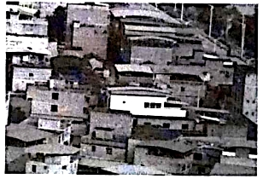
18．南宁市的“亲嘴楼”现象产生的最主要原因是城市
A. 人口增加 B. 土地紧张 C. 环境恶化 D. 交通拥堵
19．“亲嘴楼”集中区域可能存在的问题有
①建筑质量差，容易倒塌 ②建筑通风、采光条件极差
③车辆(如消防车)通行不便，存在安全隐患 ④位于市中心区，影响市容
A. ①③ B. ②④ C. ①④ D. ②③
20．解决此现象的根本措施是
A. 控制人口规模，合理规划城市 B. 修建城市立交，改善交通条件
C. 增加社会投资，扩大居民就业 D. 发展城市新村，扩大居住面积
【答案】
18．B
19．D
20．A
【解析】
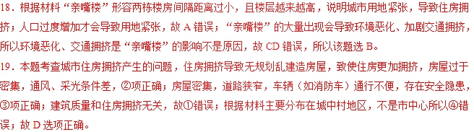
20．本题考查解决城市问题的措施，城市住房拥挤产生的根源在于城市人口过多，乱建房屋的原因是管理力度不够，所以控制人口规模、合理规划城市是解决此现象的根本措施；修建城市立交，改善交通条件，主要缓解城市交通拥堵问题，不是解决此现象的根本措施，故B错误；增加社会投资，扩大居民就业，能够缓解就业紧张状况，但不是解决此现象的根本措施，故C错误；发展城市新村，扩大居住面积，能够暂时缓解城市住房拥挤状况，但不是根本措施，故D错误，所以A选项正确。
【点睛】根据材料“亲嘴楼”是指楼间距过小，向高空发展，其根本原因是城市化水平的提高，人口密度增加，导致城市用地紧张，同时政府监管不够，使楼房无序搭建，所以解决该现象应从控制城市人口规模，合理规划入手。
(福建省莆田市2018届高三下学期第二次（5月）质量测试地理（B卷）)2016年2月21日，国务院发布《关于进一步加强城市规划建设管理工作的若干意见》，其中最引人注目的是城市主导用地布局模式要由“大院式”向“街区式”转变。下图为城市主导用地布局模式转变示意图，读图完成下面小题。
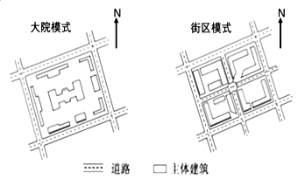
21．城市街道没有与经纬线平行，而是与其成一定的夹角，主要是为了
A. 方便居民出行 B. 减缓城市内涝积水
C. 减轻大气污染 D. 改善建筑通风采光
22．我国城市主导用地布局从“大院式”向“街区式”转变，将会
A. 增加居住小区的公共空间 B. 改善城市的交通拥堵状况
C. 分散城市功能区布局 D. 降低城市商业网点密度
【答案】
21．D
22．B
【解析】
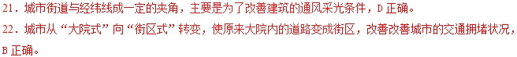
(【全国市级联考】江西省上饶市2018届高三下学期第三次高考模拟考试)建设“宜居城市”，城市规划先行。图甲、图乙为同一城区道路网络(实线粗细表示道路主次等级)的两种规划方案。图甲是专家们提倡的方案，图乙是不提倡的方案。图丙是专家们提倡的合理的街区方案，该方案住宅临街分布，打破封闭的“大院式”小区。据此完成下列各题。
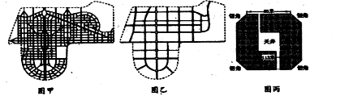
23．与图乙比较，图甲方案的主要目的是
A. 拓宽主干道，缓解交通压力
B. 便于居民出行购物
C. 增加公共道路和路网密度
D. 提高土地利用率
24．下列是图丙中街区方案的功能解读，不合理的是
A. 方块状街区有四个切角可以增加临街门店
B. 方块状街区有四个切角可以缓解交通拥堵
C. 方块状街区中间的天井可以通风散热
D. 方块状街区中间的天井方便人员疏散
25．若某地城市建设按图甲道路网络和图丙的街区规划方案实施，下列说法不可信的是
A. 红绿灯路口增多，交通拥堵加剧
B. 临街店铺多，社区服务业较为发达
C. 增大了居住区的噪音干扰
D. 居住区楼下的车流增加，增加交通安全隐患
【答案】
23．C
24．A
25．A
【解析】
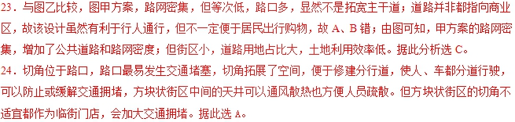
25．若某地城市建设按图甲道路网络和图丙的街区规划方案实施，道路用地占比大，红绿灯路口增多，交通拥堵减缓；临街店铺多，社区服务业较为发达；由于路网密度大，增大了居住区的噪音干扰；由于小区的临街开放性，居住区楼下的车流增加，增加交通安全隐患。据此选A。

